科學（中一至中三）

更新課程 (2017)

單元四：細胞、人類生殖與遺傳

DNA與遺傳

DNA的結構和製作DNA 模型

（教師版）

寶血女子中學
曾美月老師、蕭志瑛老師

教育局課程發展處科學教育組

科學（中一至中三）
單元四：細胞、人類生殖與遺傳
課題：DNA與遺傳

預計課堂時間：40分鐘
DNA的結構和製作DNA 模型
【學習目標】
活動完結後，學生應能：
- 說出DNA基本單位上的鹼基可以是A、T、C或G；以及
- 說出DNA的雙螺旋結構是基於A與T和C與G之間的鹼基配對。

- DNA的結構
I. 目的：認識DNA的構造

II. 所需材料：
- 工作紙  - 短片《Packing DNA》  (片長1分46秒) | 每人一張  (https://www.youtube.com/watch?v=xk7jE4MRCR8)
- 短片《DNA的結構》  (片長2分鐘) | 教育局教育電視節目《DNA與遺傳 (科學 (中一至中三)》中的章節5  (https://www.hkedcity.net/etv/resource/1017468655)

III. 教學流程：
1. | 播放短片《Packing DNA》，以重溫基因、DNA及染色體的關係。
2. | 播放短片《DNA的結構》，以認識DNA的結構。
3. | 以插圖介紹DNA的雙螺旋結構，然後着學生於圖中填寫適當的答案。
4. | 著學生填寫工作紙圖中的空格，以檢視學生是否明白DNA上的鹼基配對原理。

IV. 建議答案：

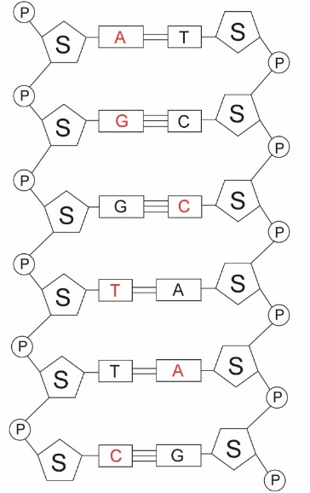
B. 分組活動：製作DNA 紙模型

- 目的：透過製作DNA模型，指出DNA的雙螺旋結構是基於A與T和C與G之間的鹼基配對

- 所需材料：
由吉田英一先生設計的  「DNA紙模型」樣板  (簡易版) | 或 | 由吉田英一先生設計的  「DNA紙模型」樣板  (鹼基配對版)
http://x2.gmobb.jp/sfa1/f04sim60.pdf  已徵得吉田英一先生同意，香港教師可下載相關「DNA紙模型」樣板，於學校進行非牟利的學與教活動。 |  | http://x2.gmobb.jp/sfa1/f03sep2.pdf  已徵得吉田英一先生同意，香港教師可下載相關「DNA紙模型」樣板，於學校進行非牟利的學與教活動。
- 建議2人一組 |  | - 建議2人一組
- 把紙樣板複印，每組一張。  - 若要把模型挺立，必須以較硬紙張托底，否則可把模型吊掛。 |  | - 把紙樣板複印，每組4張。  - 由於每頁有6對鹼基對，每組同學的模型便會由24對鹼基對組成。
- 可預早把紙樣板派發給學生，讓學生回家預先把「基本DNA單位」剪裁出來，並帶回校於堂上製作模型。 |  | - 可預早把紙樣板派發給學生，讓學生回家預先把「基本DNA單位」剪裁出來，並帶回校於堂上製作模型。

- 教學流程：

1. | 展示DNA紙模型的圖片。
2. | 播放有關製作DNA紙模型的教學片段，以教導學生如何製作模型。
2. | 每組自行製作DNA紙模型。
3. | 讓每組學生展示製成的模型。
4. | 着學生檢視模型中的鹼基配對，並檢視DNA獨特的雙螺旋構造。

- 總結：

DNA由兩條長鏈組成。它具有雙螺旋結構，在兩條鏈之間具有互補的鹼基配對。

